HW6

孔程淇 12210759

1.

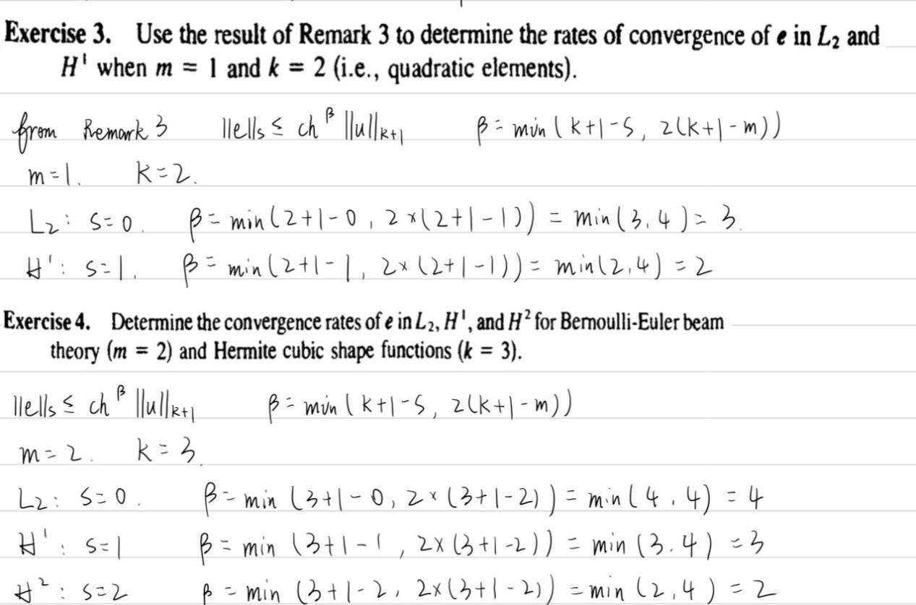

2.

1. 代码修改详情已经上传到了Github上，主要是添加了TriShape.m和TriShape_gard.m文件，运算方面的修改写在了Q2a.m文件中。

三角形元素的计算：slope of L2 = 1.9985 slope of H1 = 0.9993

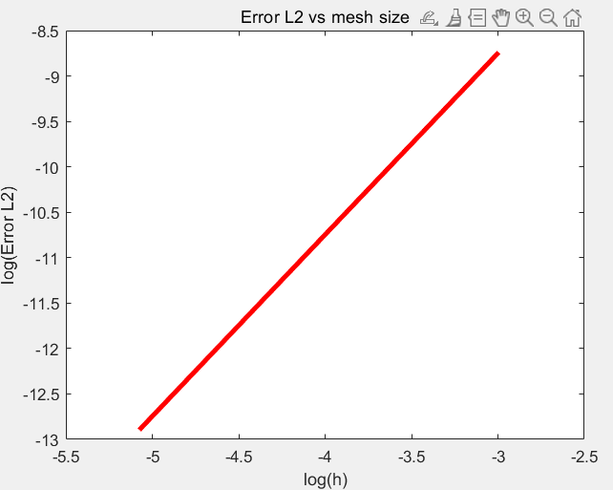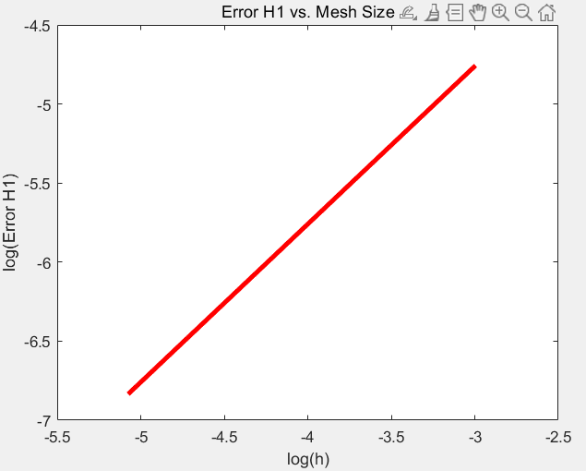

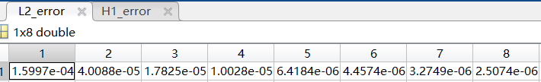

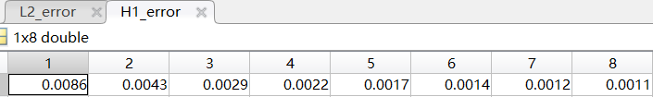

四边形元素的计算：slope of L2 = 2.0002 slope of H1 = 1.0002

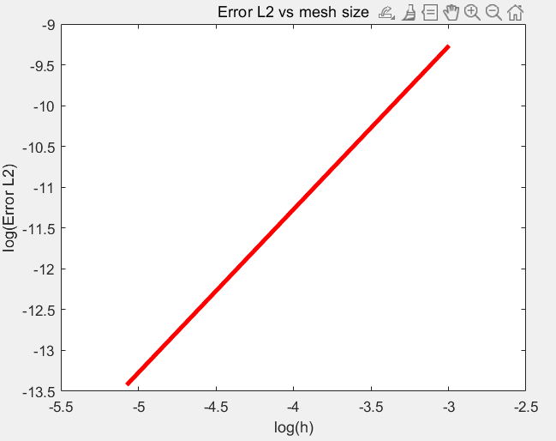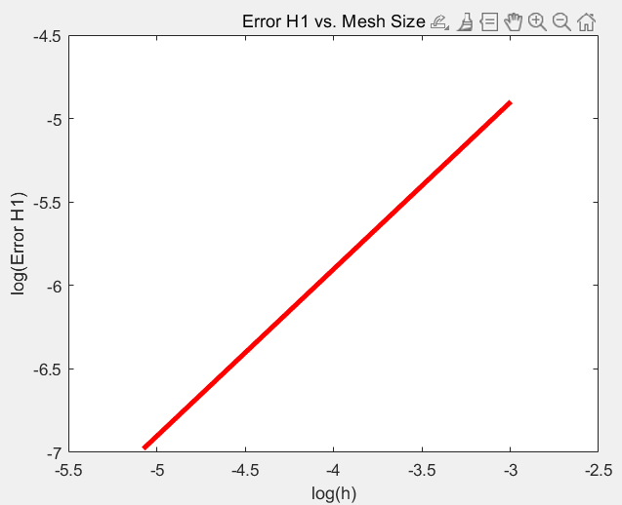

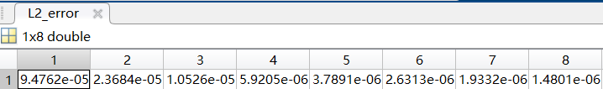

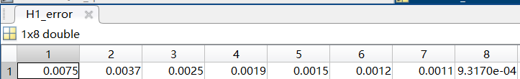

C.对geo代码的注释内容已经上传到Github